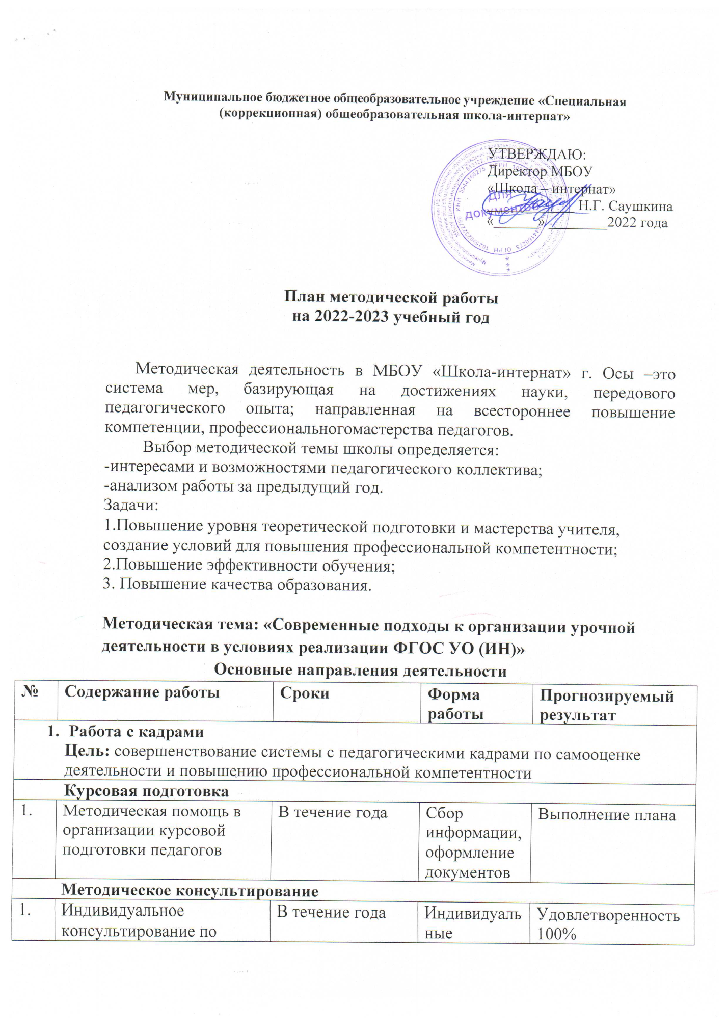

Методическое консультирование
1. | Индивидуальное консультирование по потребностям педагогов | В течение года |  | Индивидуальные консультации |  | Удовлетворенность 100%
- Школы профессионального мастерства
Цель:преодоление затруднений в работе учителя
1. | «Школа наставничества»  -Разработка нормативных документов, локальных актов;  -Разработка плана мероприятий в рамках наставничества;  -Посещение уроков, мероприятий, педагогов, испытывающих затруднения в профессиональной деятельности;  -Подготовка участия в методических мероприятиях, конкурсах педагогов; | Сентябрь  Сентябрь  В течение года  В течение года |  | Посещение  уроков  Консультирование |  | Подготовлены документы
- Аттестация педагогических работников
Цель: определение соответствия уровня профессиональной компетентности и создание условий для повышения квалификационной категории педагогических работников
1. | Индивидуальное консультирование педагогов:  -Нормативно-правовая база и методические рекомендации по вопросу аттестации;  -Анализ собственной педагогической деятельности;  -Создание документальной базы по аттестации;  -Оформление аналитических материалов по вопросу прохождения аттестации |  | В течение года |  | Индивидуальное консультирование
- Обобщение и распространение опыта работы
Цель: обмен и распространение результатов творческой деятельности педагогов
1.  2.  3.  4. | Методическое сопровождение, подготовка педагогов для участия в научно-практических конференциях;  Школьный этап конкурса профессионального мастерства «Учитель года 2023»  Методическое сопровождение в подготовке педагогов для участия в профессиональных конкурсах Осинского городского округа  Методическое сопровождение в подготовке педагогов для участия в профессиональных конкурсах  Краевого уровня |  | В течение года  Декабрь –январь  (работа творческой группы  Январь-подготовка  Февраль-конкурс  Март-«В мастерстве учителя - успех ученика» для педагогов, реализующих АООП/АОП в образовательных организациях Пермского края  Апрель  «Наставничество»  Май-конкурс мастер-классов «Путь к успеху»  Июнь-«Школа – территория здоровья» |  | Индивидуальное консультирование  Консультация  Консультация  Консультация | Участие в профессиональном конкурсе не менее 1 чел.  Участие в каждом профессиональном конкурсе не менее 1 чел.
- Методические семинары
Цель: практическое изучение вопросов, являющихся проблемными для педагогов
.  1.  2.  2.  3.  4. | Составление СИПР на основе конструктора индивидуальной программы для детей с ТМНР  Психолого-педагогический семинар «Психологические особенности учащихся с умственной отсталостью (интеллектуальными нарушениями»  «Коррекционная направленность процесса обучения в специальных коррекционных классах, реализующих АООП с УО(ИН)»  «Современный урок в коррекционной школе» |  | Сентябрь  Ноябрь  Декабрь  Февраль |  | Семинар  Семинар  Семинар  Семинар | Повышение знаний педагогов (аттестация)
6.Методический совет школы
Цель:реализация задач педагогического совета методической работы на текущий год
1.  2.  3.  4.  5.  6.  7.  8.  9. | Определение основных задач методического совета школы на 2022-2023 учебный год;  Утверждение ШМО, руководителей ШМО; (составление проекта приказа)  Согласование и утверждение планов работы ШМО на 2022-2023 учебный год;  Согласование и утверждение рабочих программ кружков; Педагогических проектов, руководителей проектов; (составление проекта приказа)  Разработка единой формы документации ШМО (планы, отчеты)  Утверждение показателей рейтинга деятельности ШМО  Разработка локальных актов  - Положение о СИПР ;  -Положение об организации образовательного процесса для обучающихся по АООП с УО, (в работе)  Выполнение решений педагогического совета школы  Посещение ШМО |  | Сентябрь  Сентябрь  Сентябрь  Сентябрь  Октябрь  Декабрь  Декабрь 2022г.  В течение года  В течение года |  | Заседание  Заседание  Заседание  Заседание  Заседание  Заседание  Заседание | Обеспечение качественной реализации планов ШМО  Обеспечение качественной реализации программ кружков
- Моральное стимулирование
Цель: систематизация информации о наградных материалах
1. | Сбор информации для оформления реестра по наградным материалам |  | В течение года |  |  | Реестр
2. | Подготовка характеристик на педагогов для награждения Федерального, Краевого, муниципального уровней |  | В течение года |  |  | Характеристики
- Методические продукты
1.  2. | СИПРы с использованием конструктора  Разработка Программы развития школы |  | Сентябрь-октябрь  В течение года |  |  | Разработанные СИПРы  Разработанная программа

